ORUÇ REİS ANADOLU İMAM HATİP LİSESİ
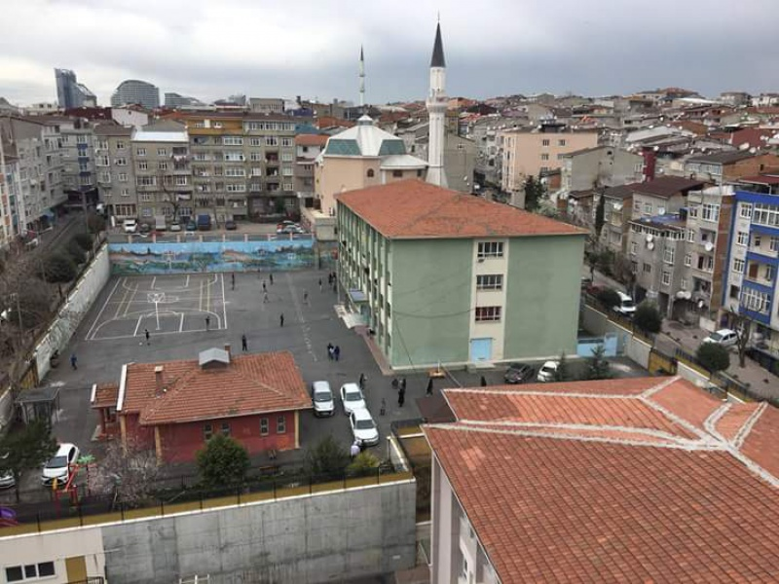

OKULUN TARİHÇESİ
Okulumuzun arsası AYTEN ONAR, MEHMET RECEP SERİN, MEHMET NECMETTİN SERİN, MUALLA ANIL ve BEHÇET SEYİT KEKİM adlı kişiler tarafından bağışlanmış olup, 1991 yılında Özel İdare tarafından 4585 metrekare alan üzerine 850 metrekare 4 kat ve 27 derslik olarak inşaatı tamamlanmıştır.
Okulumuz Eğitim-Öğretime 1991 yılında açılmıştır. Okulumuz ilk açıldığı yıl Bakırköy ilçesine bağlı iken 1992 yılında Güngören'in ilçe olması nedeniyle Güngören ilçesine bağlanmış olup, 1994 yılında Esenler'in ilçe olması nedeniyle de Esenler İlçe Milli Eğitim Müdürlüğüne bağlanarak hala bu ilçeye bağlı olarak Eğitim - Öğretime devam etmektedir.
Okulumuz ilk açıldığında Mareşal Fevzi Çakmak İlköğretim Okulu olarak eğitim-öğretim çalışmalarını sürdürmüş iken 2013 yılından itibaren Oruç Reis Anadolu İmam Hatip Lisesi olarak eğitim-öğretim vermeye başlamıştır. 2013-2014 eğitim öğretim yılında bünyesinde ortaokula yer vermiş olup 2014-2015 eğitim öğretim yılı itibariyle sadece lise düzeyiyle devam etmiştir.
Okulun mülkiyeti il özel idaresine bağlıdır.

